La vie de Youssef
Les identités de Youssef
- Introduction

Qui est Yousseff ? Pour le savoir, suivons ce jeune homme de 32 ans dans son quotidien. Grâce à la réalité virtuelle, nous rencontrerons sa compagne, ses amis et d’autres parisiens et découvrirons les lieux qui sont importants pour lui : son appartement dans le 11e arrondissement où il vit avec sa compagne, les cafés qu’il fréquente avec ses amis et d’autres endroits typiquement parisiens.

- Avant le visionnement
Youssef se présente
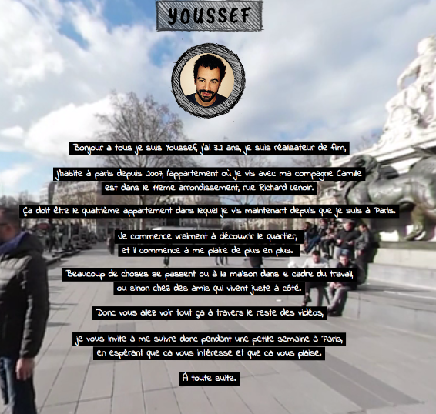

- Lisez l’introduction. C’est vrai ou faux ?

Youssef fait des films
Yousef est parisien d’origine
Il habite dans le 12e arrondissement
Il change souvent d’appartement
Il aime son quartier.
Youssef est trentenaire

- Trouver trois adjectifs pour décrire comment vous imaginez la personnalité de Youssef.

- Imaginez son quotidien :

Je crois que…
Je ne pense pas que…
J’imagine que…
Il est possible que...
Son agenda
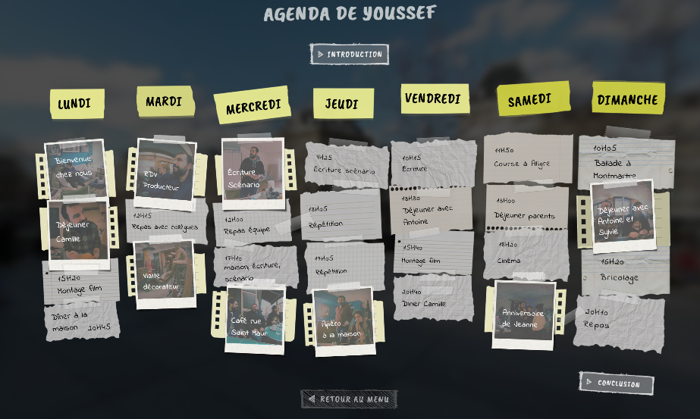
Regardez l’agenda de ce Parisien qui s’appelle Youssef.
- Que fait Youssef pendant la semaine ?
- Décrivez son emploi du temps.

- Pendant le visionnement (15 minutes)
Maintenant, nous allons rencontrer Youssef !
Avant d’entrer dans l’expérience virtuelle, quelques questions à garder en tête :
- Comment est Youssef ? Décrivez sa vie.
- Quelles sont les différentes identités que vous pouvez identifier (sociales, professionnelles, privées, etc.)?
[Instructions : Choose « Youssef » and click « lancer le film. » The entire series of VR film clips for Youssef lasts approximately 17 minutes, but you can click the arrow button to move to the next segment (or return to the previous segment) if you wish. We will ask you to immerse yourself in Youssef’s life for approximately 10 minutes.]
Discussion avec votre partenaire.

- Description de la vie de Youssef (15 minutes)
[Instructions : Choose « Youssef » and click on his « agenda. » We will divide the class into three groups. Group one will watch the “L’identité privée” clips. Group two will watch the “L’identité professionnelle” clips. Group three will watch the “L’identité sociale” clips. You will then discuss the questions below with your group.]

1er groupe : L’identité privée
- Bienvenue chez nous
Décrivez l’appartement de Youssef
- Décrivez l’espace et son organisation. Qu’est-ce que vous voyez ?
- Qu’est-ce que vous pensez de l’aménagement ? J’aime la petite table…
- Comment sont habillés Youssef et Camille ? Que font-ils ?
- Combien de personnes vivent dans l’appartement ?
- Où se trouve l’appartement dans l’immeuble ?
- Que font-ils dans l’appartement selon Youssef ?

- Déjeuner Camille
Youssef et Camille à la maison

- Que font Youssef et Camille ?
- Qu’est-ce que prépare Youssef ? Quels sont les ingrédients?
- Où est-ce que Camille et Youssef font leurs courses ?
- Qu’est-ce qui se passe dans l’appartement en général ?
- Décrivez l’atmosphère générale de cet appartement selon Youssef.

DISCUSSION :
- Décrivez Camille et Youssef dans leur intimité : que font-ils ? Comment parlent-ils ?
- Quelle est l’image que Camille et Youssef donnent dans ces vidéos ? Décrivez leur identité intime.
2ème groupe : L’identité professionnelle

- Écriture scenario
Décrivez l’atelier
- Décrivez l’espace et son organisation. Qu’est-ce que vous voyez ?
- Comment est habillé Youssef ? Que fait-il ?
- À qui appartient cet atelier ?
- Pourquoi est-ce que Youssef se trouve dans cet atelier ?
- Où se trouve le studio dans Paris ?

- Visite décorateur

Décrivez Lanzani Décors

- Qu’est-ce que « Lanzani décors » ?
- Faites une liste des objets que vous avez vus.
- Quel est votre objet préféré ?
- Pourquoi est-ce que Youssef aime cet endroit ?

DISCUSSION :
- Décrivez Youssef au travail : que fait-il ? Comment s’habille-t-il ? Qui voit-il ? Comment parle-t-il ?
- Est-ce que vous pensez que Youssef aime son travail ? Pourquoi ?

3ème groupe : L’identité sociale

- Café Rue Saint-Maur
Youssef est ses amis
- Où sont Youssef et ses deux amis ? Que font-ils ? Décrivez le lieu, ce qu’il y a autour, les boissons, etc.
- Comment sont-ils habillés ? Comment est la météo ?
- Qu’est-ce qui est similaire à ce que vous faites avec vos amis ? Qu’est-ce que vous trouvez bizarre ?

- Anniversaire de Jeanne (2ème vidéo)
A la fête d’anniversaire

- Quand a lieu la fête ?
- Décrivez l’appartement : les couleurs, les meubles…
- Décrivez l’atmosphère : que font les gens invités ? Qu’est-ce qu’ils écoutent ? Qu’est-ce qu’ils boivent ?
- Comment les invités sont-ils habillés ?
- Que fait Youssef?

DISCUSSION
- Décrivez Youssef avec ses amis dans les contextes différents : que font-ils ? Comment s’habillent-ils ? Comment parlent-ils ?
- Décrivez l’identité sociale de Youssef.

- Discussion et Analyse (10 minutes)

- Présentations de groupe (l’identité privée, l’identité professionnelle, et l’identité sociale de Youssef).

- Quelles sont les ressemblances et les différences entre les identités différentes de Youssef ?

- Est-ce que vous changez selon avec qui vous êtes ? Comment la situation géographique (lieu, langue parlée, etc.) et la situation sociale (professionnelle, familiale, amicale) influencent vos comportements et votre manière de parler ?

